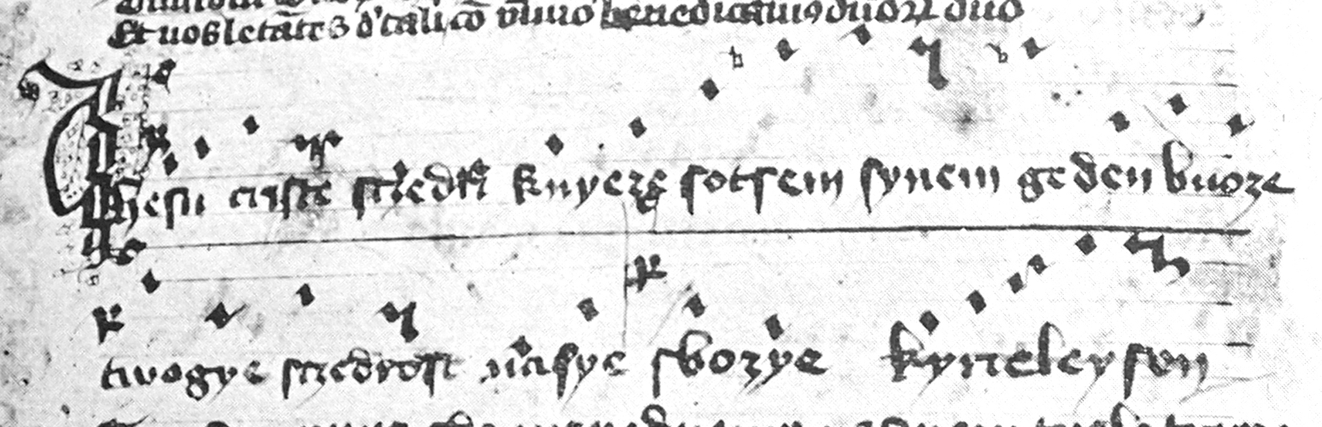
Trnavský rukopis
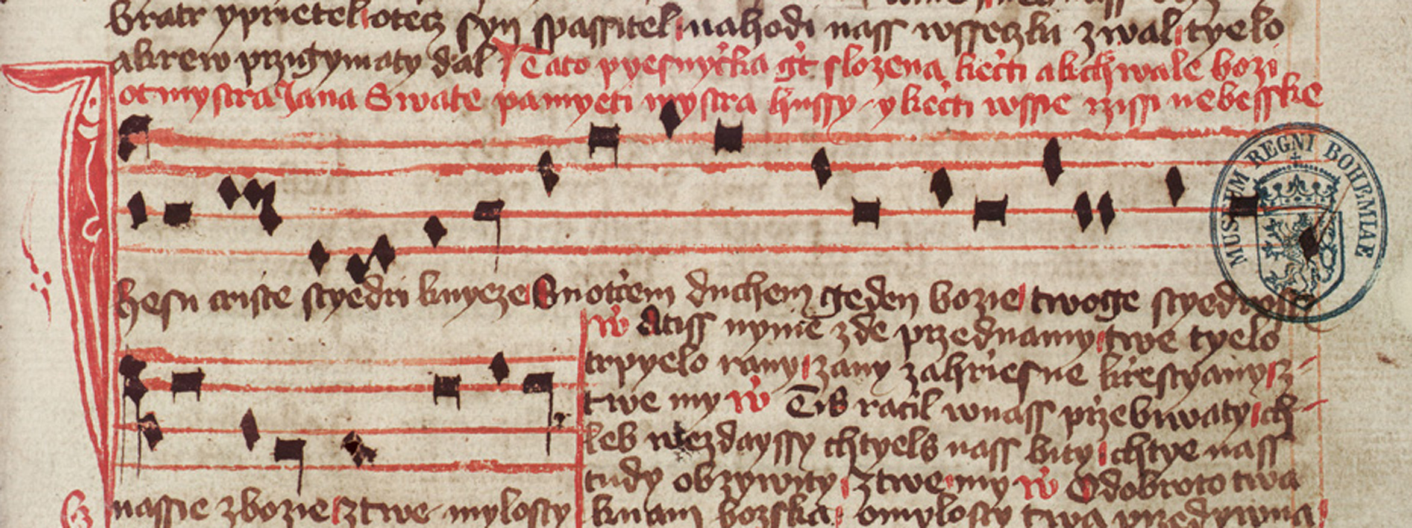
Jistebnický kancionál
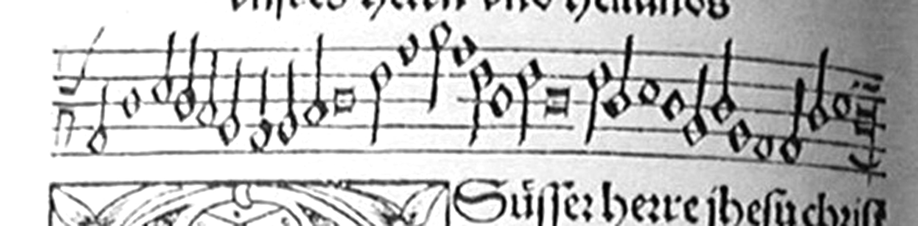
Michel Weisse: Ein new gesengbuchlen 1531 ( německý kancionál Jednotybratrské)
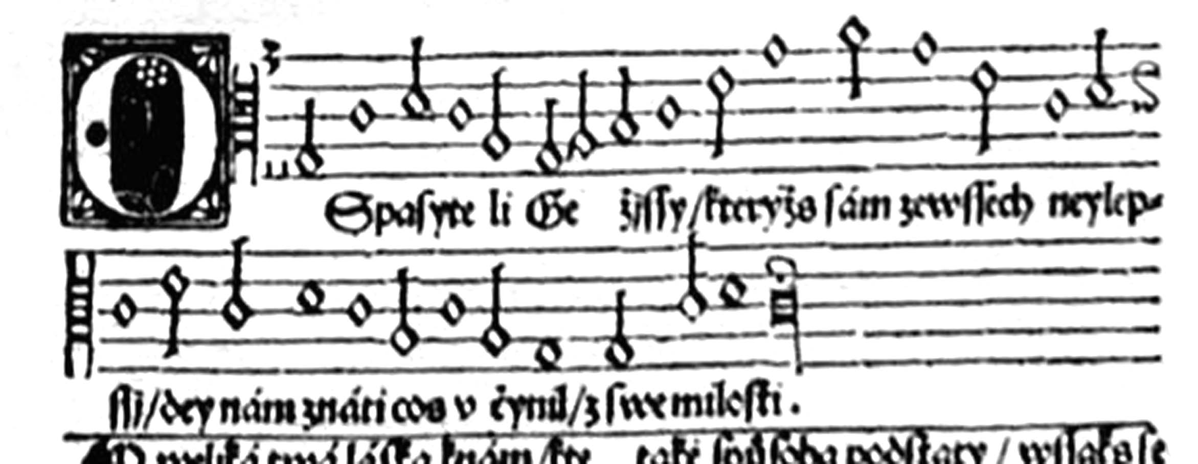
Jan Roh: Písně chval božských 1541 (kancionál Jednoty bratrské)

